**Boekverslag : Der erste Frühling- Klaus Kordon**

*Samenvatting:*

Dit verhaal gaat over Anne Gebhardt. Anne woont in Berlijn tijdens de tweede wereldoorlog bij haar ouders. Dat dacht de naïeve Anna al die tijd dan… Toen Anne 10 jaar was werd haar vertelt dat ze eigenlijk al haar hele leven bij haar opa en oma woont, omdat haar moeder al eerder is overleden in de oorlog en omdat haar vader vastzit in een concentratiekamp. Dat kwam omdat haar ouders tegen Hitler waren. Haar opa en oma proberen Anne zoveel mogelijk te beschermen tegen de oorlog. Dat gaat allemaal goed en Anne heeft niks te maken met de oorlog, totdat op een dag een briefje komt van verdwenen oom Heinz, en haar echte vader ineens voor de deur staat.

*Mening:*

Ikzelf vind dit een heel mooi boek. Ik vind Duits lezen niet heel erg moeilijk en dit was een boek wat me vanaf het begin al heel leuk leek toen ik hem kreeg. Dat komt omdat ik de tweede wereldoorlog een erg interessant onderwerp vind. Dit boek vond ik ook weer erg aangrijpend, omdat zo’n best wel jong meisje al op zo een vroege leeftijd al veel heeft meegemaakt. Het is een heel heftig verhaal.

*Inhoudsopdracht (veel werk):*

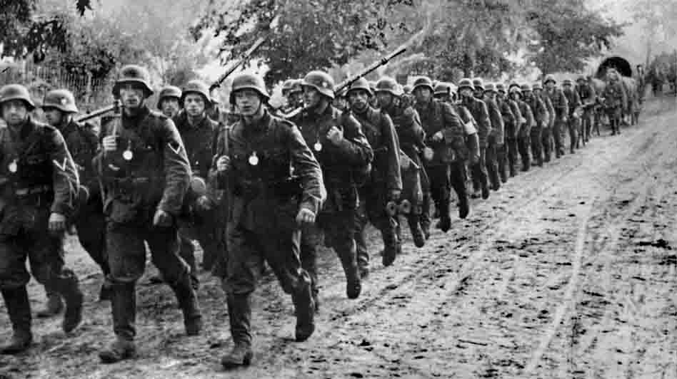

Dit is een foto van Duitse soldaten. Oom Heinz en oom Hans zaten in het leger. Oom Hans heeft het einde van de tweede wereldoorlog niet gered.

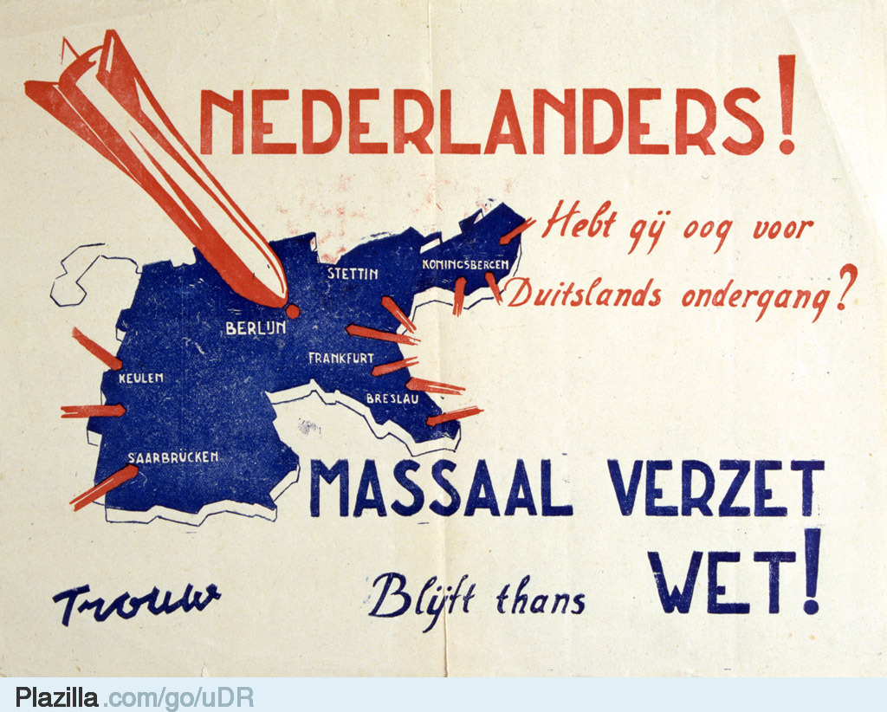

Dit is een poster van het verzet tijdens de tweede wereld oorlog. Annes ouders waren allebei tegen Hitler. Mensen die ervoor uitkwamen dat ze tegen Hitler waren werden ook wel het verzet genoemd.

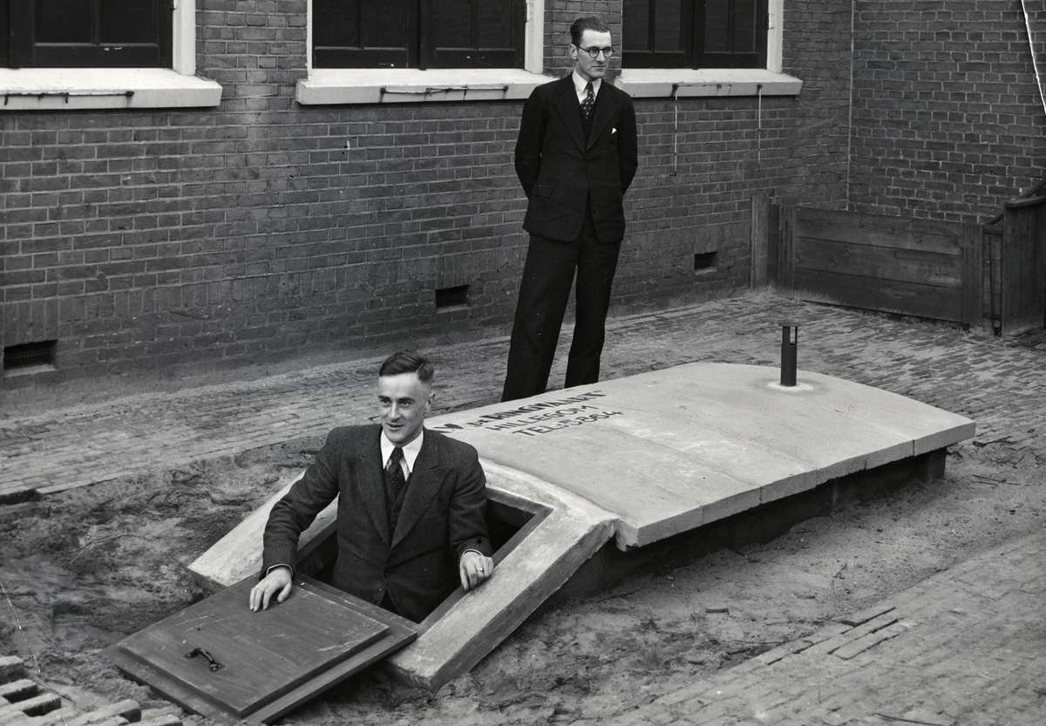Dit is een schuilkelder. Anne moest regelmatig met de hele buurt en haar familie lang in de schuilkelder zitten.

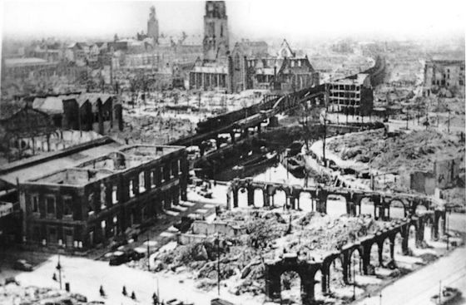

Dit is een foto na het bombardement van Berlijn. Anne woonde in Berlijn toen het gebombardeerd werd.

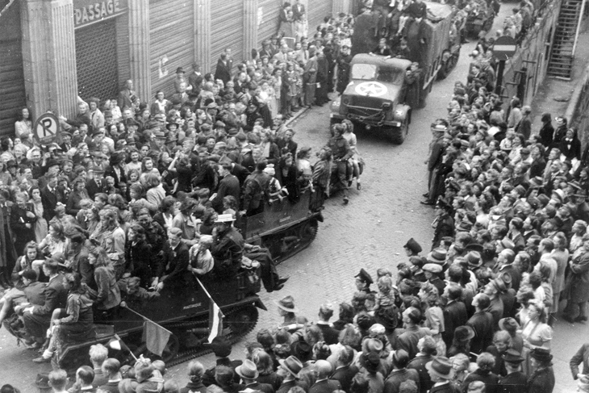

Op deze foto zie je de geallieerden door Berlijn rijden. Dat waren degene die Berlijn aanvielen in het boek.

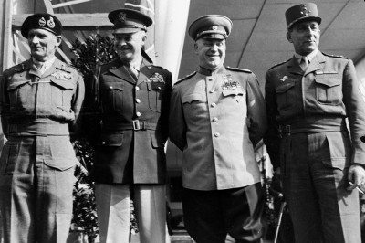Dit zijn de leiders van de geallieerden.

Van links naar rechts; Montgomey (Groot-Brittannië), Eisenhower (Verenigde staten), Sjoekof (Rusland), en de Lâtre de Tassigny (Frankrijk). Dit was vlak voor het tekenen van de verklaring van Berlijn.

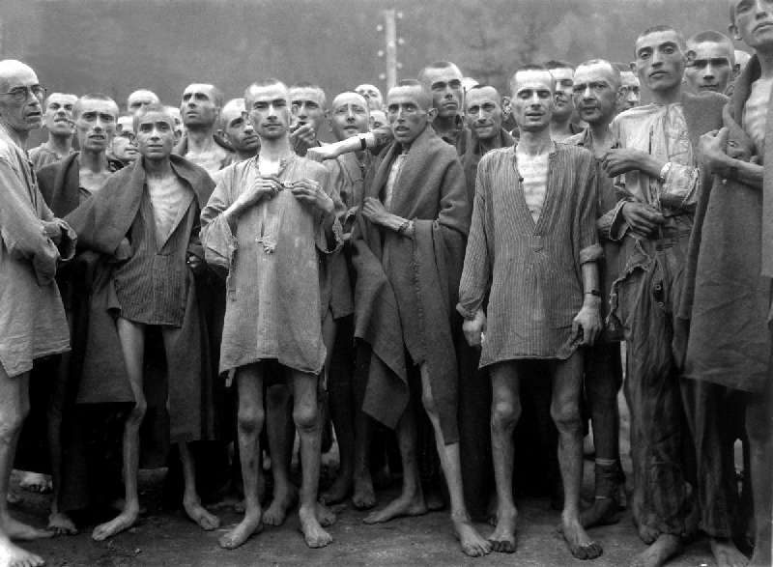

Dit is een foto van mannen in een concentratiekamp. Toen de vader van Anne terugkwam zag hij er ook zo uit.

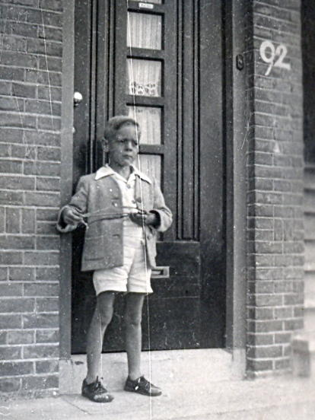Dit is een jongetje uit 1945. Anne was natuurlijk een meisje maar haar opa en oma vonden het veiliger om haar als jongetje over straat te laten gaan. Rusland veroverde Berlijn en er vonden veel moorden en verkrachtingen plaats.

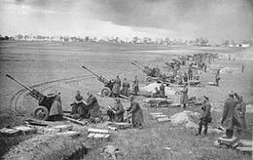

Russische kanonnen vuren hier op Berlijn. Anne was al zo erg aan de bombardementen en de oorlog gewend dat ze zich afvroeg waarom ze eigenlijk nog leefde.

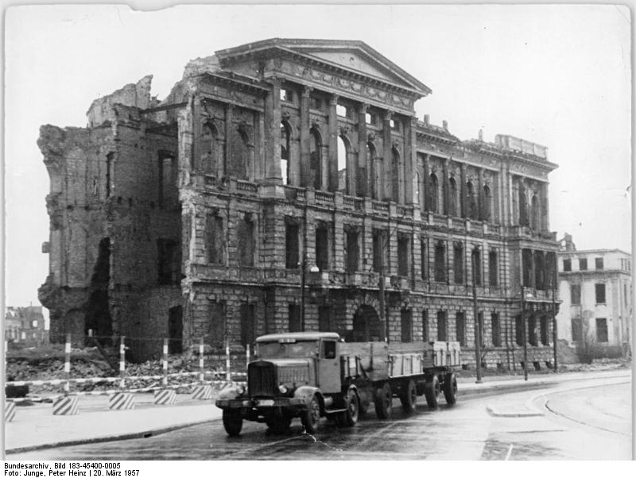Dit is een foto van een ruïne in Berlijn. Oom Heinz verschuilt hier zich samen met Dieter.

*2e opdracht: 5 alternatieve titels ( minder werk):*

1. Der Krieg in Berlin
2. Die “Waise”
3. Die Geheimnisse des Krieges
4. Anne hat es überlebt
5. Die gefälschte Familie